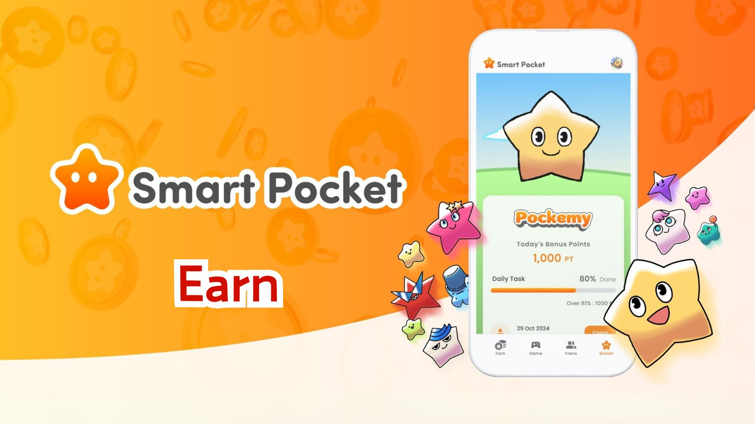

**Vollständiger Leitfaden zum Sammeln von Punkten mit der Smart Pocket App!**

**Hallo zusammen!**

**Zuvor haben wir erklärt, wie man mit der Smart Pocket App beginnt. Diesmal werden wir die lang erwartete 'Earn'-Funktion im Detail erläutern und Ihnen zeigen, wie Sie Punkte sammeln können!**

# Inhaltsverzeichnis

* Was ist die Earn-Funktion?
* Punkte verdienen mit den 'Daily' und 'Earn' Tabs
* Beispiele für Hauptaufgaben
* Schritte zum Sammeln von Punkten
* Punkte verdienen mit dem 'Collab'-Tab
* Schritte zum Sammeln von Punkten
* Tipps für effizientes Punktesammeln
* Exklusive Smart Pocket Items und SBT erhalten!
* Wie man SBT erhält
* Schritte

# Was ist die Earn-Funktion?

Mit der Earn-Funktion können Sie SP Points sammeln, indem Sie tägliche Aufgaben erledigen. Sie können Punkte durch verschiedene Aktivitäten in sozialen Netzwerken und durch die Teilnahme an der Community verdienen!

# Punkte verdienen mit den 'Daily' und 'Earn' Tabs

Im Earn-Tab gibt es tägliche Herausforderungen, die Sie jeden Tag abschließen können.

## Beispiele für Hauptaufgaben

* Offizielle X-Beiträge reposten
* Offiziellen X-Account folgen
* Smart Pocket Discord-Server beitreten
* Pockemy YouTube-Kanal abonnieren
* Pockemy auf Instagram folgen

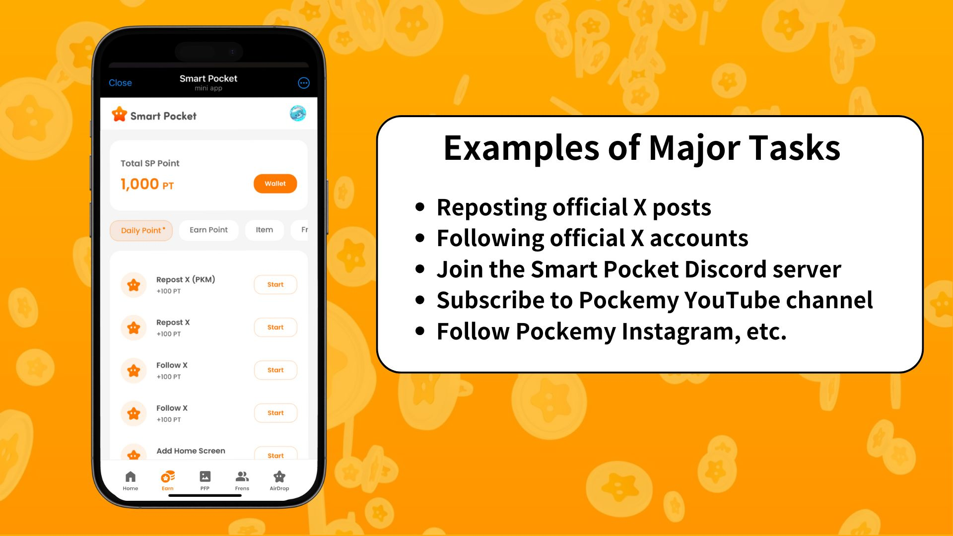

## Schritte zum Sammeln von Punkten

1. Earn-Tab öffnen
2. Eine Daily Point Aufgabe auswählen
3. Auf 'Start' tippen, um die Aufgabe zu beginnen
4. Aufgabe abschließen
5. Auf 'Claim' tippen, um die Punkte zu erhalten

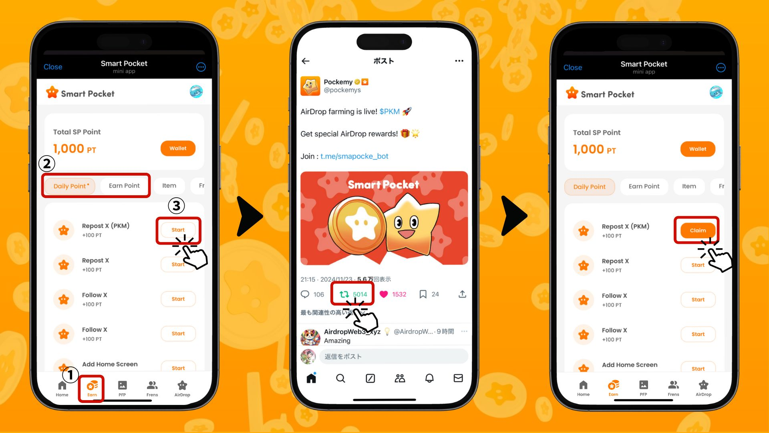

# Punkte verdienen mit dem 'Collab'-Tab

Mit den Collab-Aufgaben können Sie nicht nur Partnerinhalte erleben, sondern auch SP Points verdienen. Sie können je nach Interesse teilnehmen und müssen nicht alle Inhalte ausprobieren.

## Schritte zum Sammeln von Punkten

1. Earn-Tab öffnen
2. Eine Collab-Aufgabe auswählen
3. Auf 'Start' tippen, um die Zusammenarbeit zu beginnen
4. Erlebnis abschließen
5. Auf 'Claim' tippen, um die Punkte zu erhalten

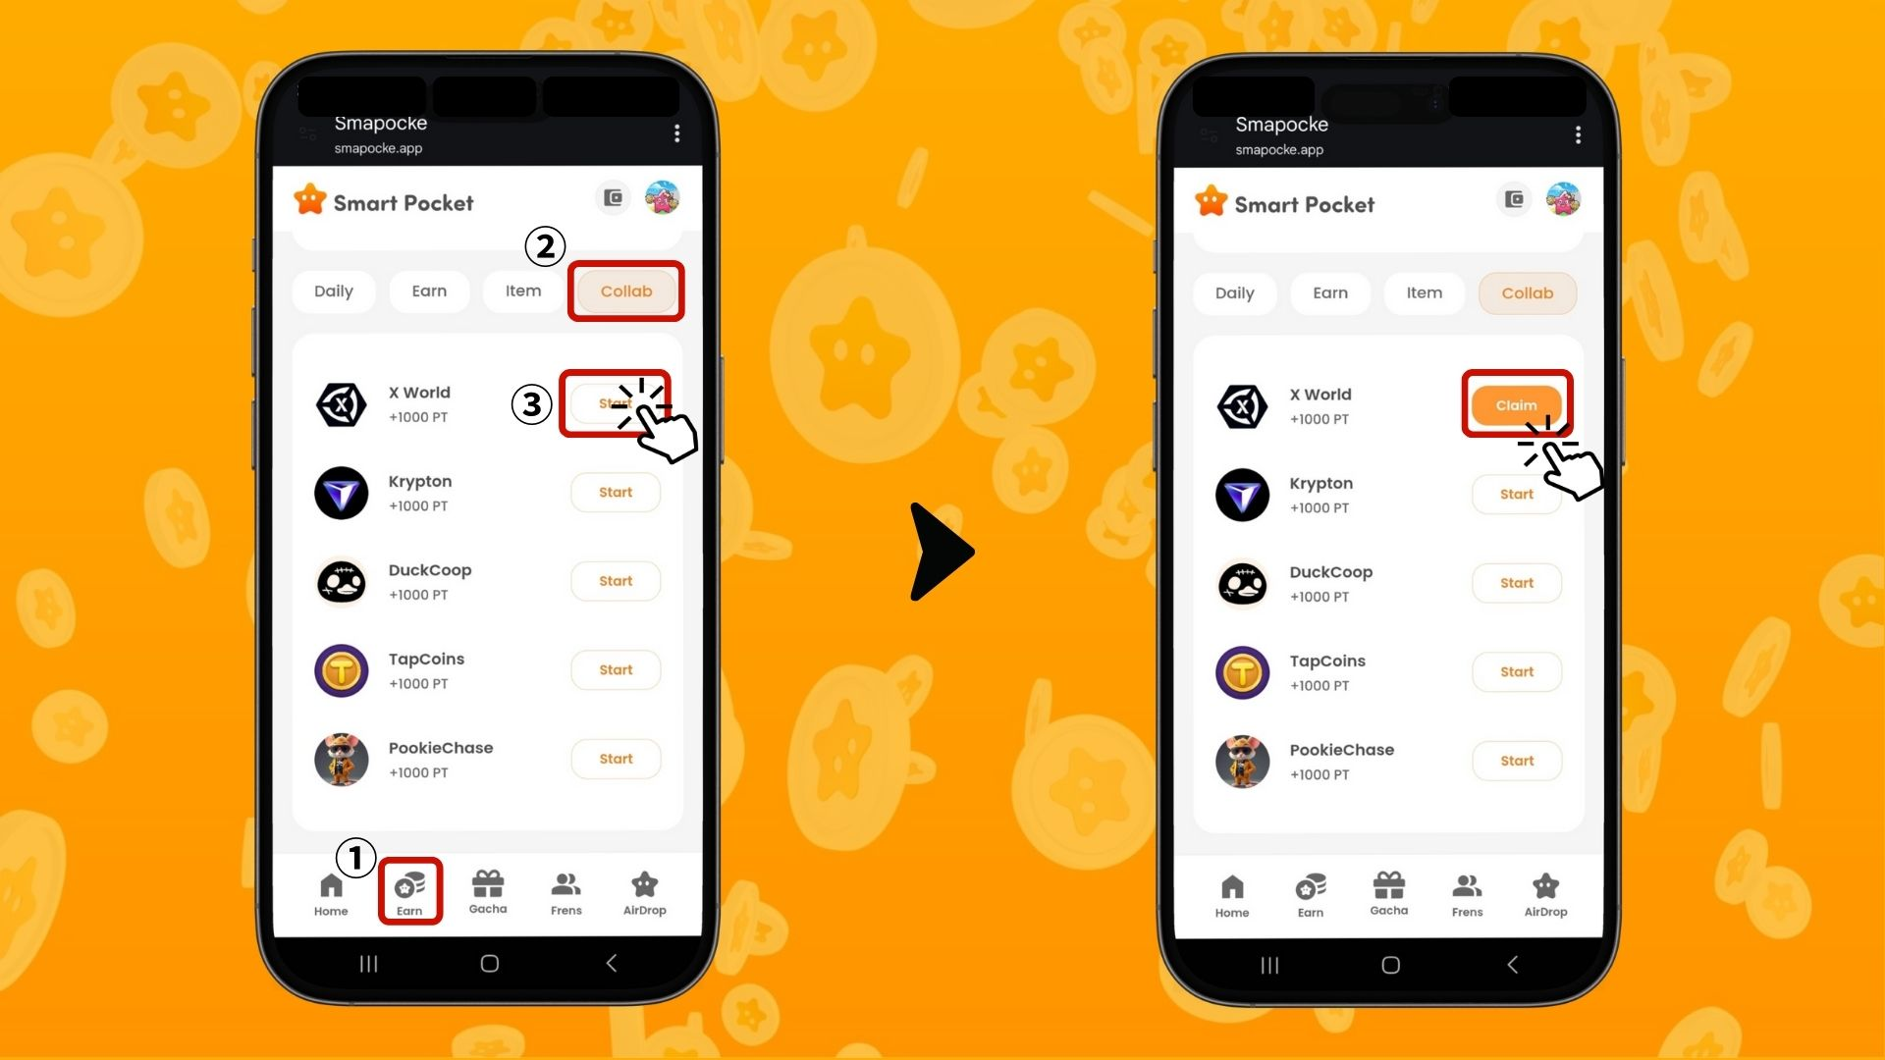

# Tipps für effizientes Punktesammeln

* Täglich einloggen – Die täglichen Aufgaben werden jeden Tag aktualisiert, also regelmäßig einloggen!
* Alle Aufgaben ausprobieren – Auch kleine Punkte summieren sich mit der Zeit.

# Exklusive Smart Pocket Items und SBT erhalten!

Sie können Ihre SP Points verwenden, um exklusive Smart Pocket Items zu erhalten. Für das kostenlose Minting von SBT sind jedoch keine SP Points erforderlich.

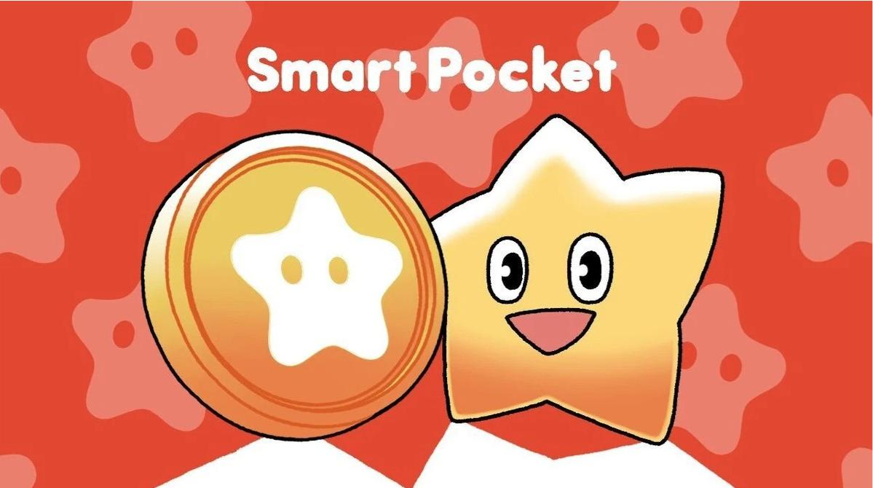

## Wie man SBT erhält

Jeder kann SBT ganz einfach erhalten.

## Schritte

1. Earn-Tab öffnen
2. Auf 'Item' tippen
3. Auf 'Start' tippen
4. Auf 'Mint' tippen

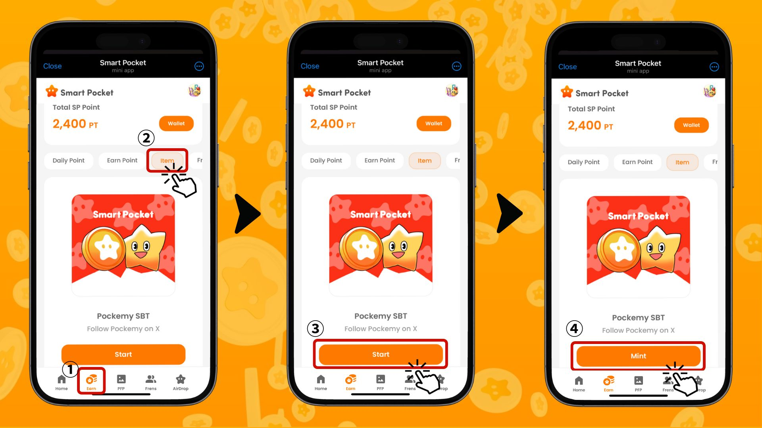

## Wie man gesammelte Items (PFP) überprüft

Mit gesammelten Punkten können Sie ganz einfach Items (PFPs) erhalten.

## Schritte

1. Smart Pocket App öffnen
2. Gacha-Tab auswählen
3. Den gewünschten Gacha-Tab auswählen
4. '×1 Gacha' (1.000 Punkte) oder '×10 Gacha' (10.000 Punkte) wählen
5. Ein zufälliges PFP erhalten!

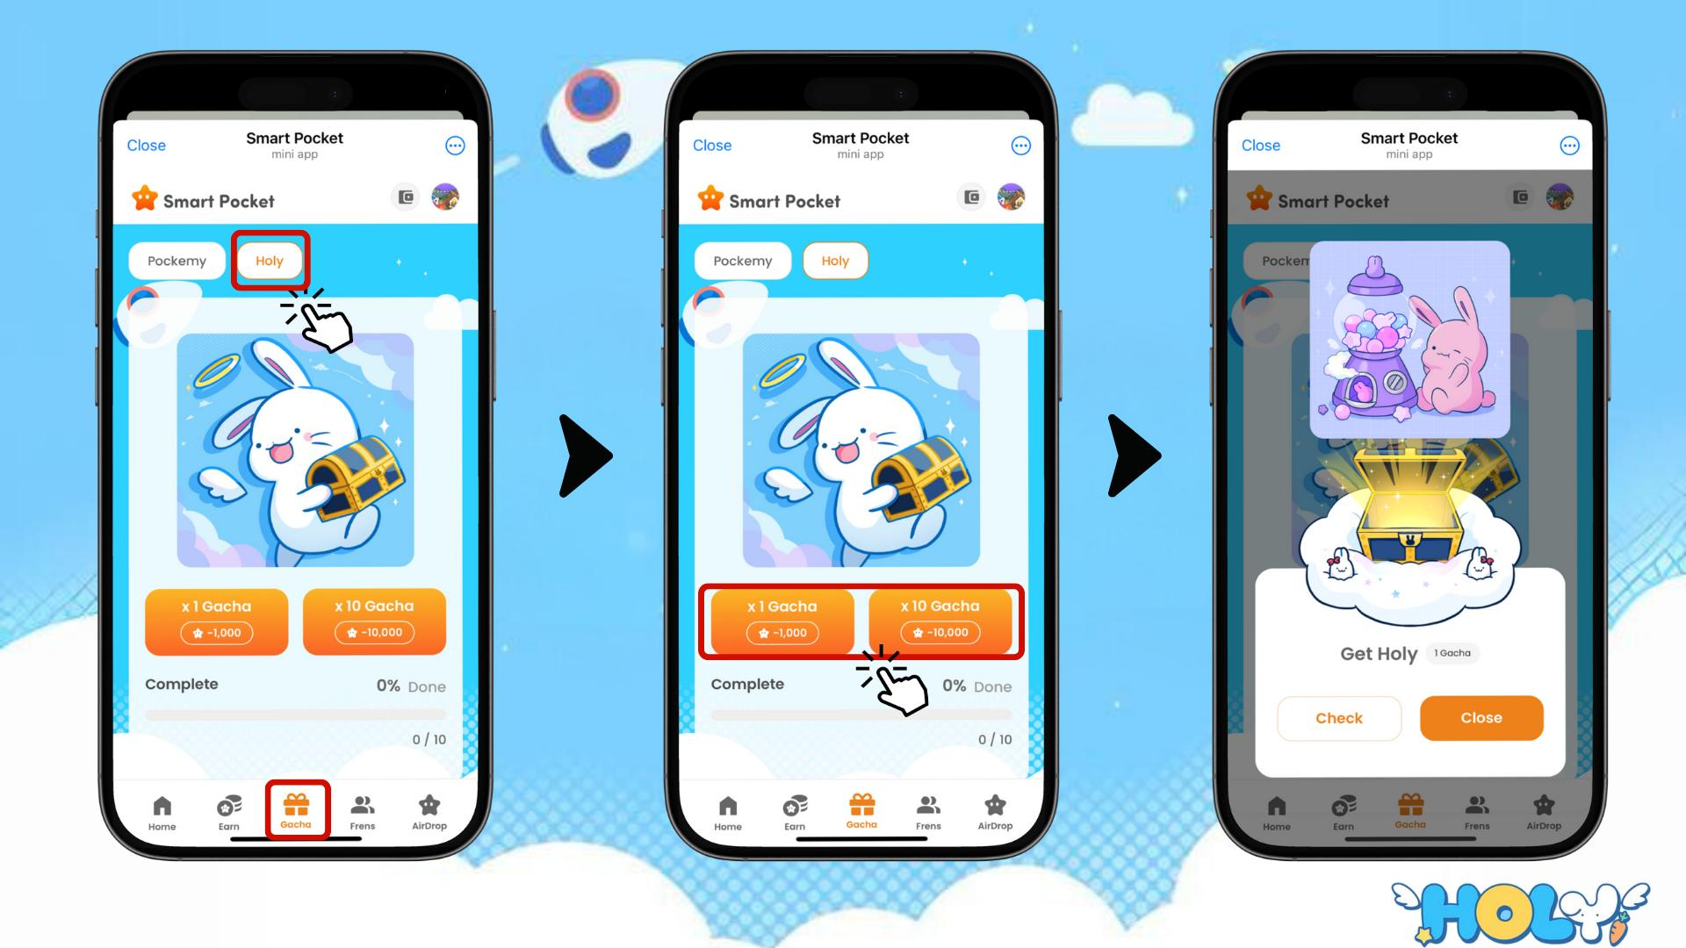

# Wie man seine Items, SBTs und NFTs überprüft

## Schritte

1. Wallet-Tab öffnen
2. Auf 'Item' tippen
3. 'All', 'Item', 'SBT' oder 'NFT' auswählen
4. Den gewünschten Tab auswählen
5. Auf das gewünschte Item, SBT oder NFT tippen, um Details wie das Erwerbsdatum zu sehen.

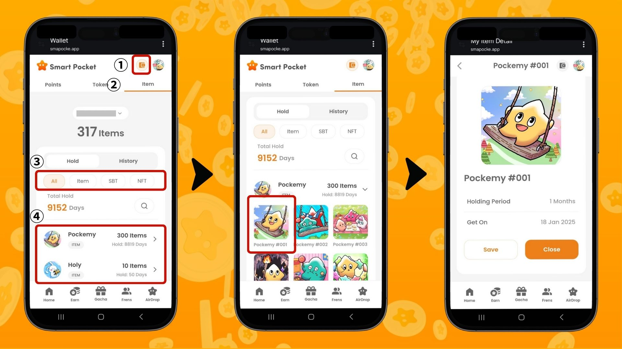

# Fazit

Die Earn-Funktion ist eine der zentralen Funktionen der Smart Pocket App. Es ist ein innovatives System, das tägliche Aktivitäten in sozialen Netzwerken in Punkte umwandelt.

Im nächsten Artikel werden wir die 'Frens'-Funktion vorstellen und erklären, wie man durch Einladungen Punkte sammeln kann! In der Zwischenzeit probieren Sie die Earn-Funktion aus und beginnen Sie mit dem Sammeln von Punkten!

Viel Spaß beim Punktesammeln mit der Smart Pocket App!

# 📢 Neueste Updates 📢

* Offizielle Smart Pocket Website: https://smapocke.com/
* Offizieller Smart Pocket Discord-Server: https://discord.com/invite/smartpocket
* Offizieller Smart Pocket X-Account: https://x.com/smapocke
* Offizieller Pockemy X-Account: https://x.com/pockemys